传感器 实验报告
动力与机械学院 自动化专业 2011 年 5 月 22 日
实验名称 |  | 直流激励时霍尔式传感器位移特性实验 |  |  |  |  | 指导教师 |  | 徐老师
姓 名 |  | 唐 禹 | 年 级 | 2008 | 学 号 | 2008301470078 |  | 成 绩
- 预习部分
  - 实验目的
  - 实验基本原理
  - 主要仪器设备（含必要的元器件、工具）
目的和要求：

了解霍尔式传感器原理与应用

实验原理：

根据霍尔效应，霍尔电势U_{H}＝K_{H}IB，当霍尔元件处在梯度磁场中运动时，它的电势会发生变化，利用这一性质可以进行位移测量

实验仪器：

主机箱
霍尔传感器实验模板、霍尔传感器
测微头

二、实验操作部分
1. 实验数据、表格及数据处理
2. 实验操作过程（可用图表示）
3. 结论
实验步骤：
- 霍尔传感器和测微头的安装、使用参阅实验九。按图14示意图接线(实验模板的输出Vo1接主机箱电压表的Vin)，将主机箱上的电压表量程(显示选择)开关打到2V档。

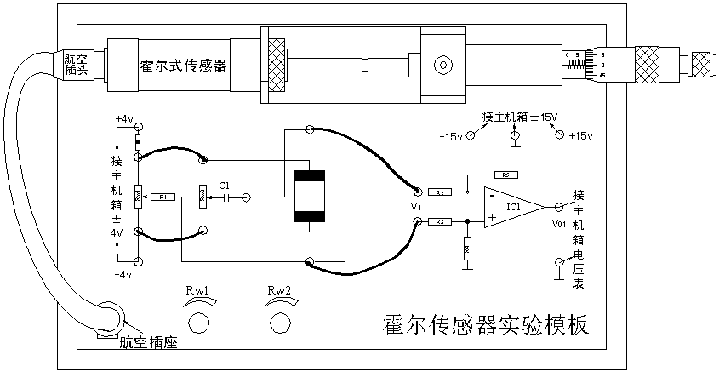

图14 霍尔传感器(直流激励)位移实验接线示意图

- 检查接线无误后，开启电源，调节测微头使霍尔片处在两磁钢的中间位置，再调节R_{W1}使数显表指示为零。

- 以某个方向调节测微头2mm位移，记录电压表读数作为实验起始点；再反方向调节测微头每增加0.2mm记下一个读数(建议做4mm位移)，将读数填入表14。

- 实验完毕，关闭电源。

数据处理：
数据记录表格：
位移mm | 0 | 0.2 | 0.4 | 0.6 | 0.8 | 1.0 | 1.2 | 1.4 | 1.6 | 1.8 | 2.0
电压mv | -1.593 | -1.430 | -1.266 | -1.093 | -0.941 | -0.776 | -0.619 | -0.469 | -0.306 | -0.161 | -0.001
位移mm | 2.2 | 2.4 | 2.6 | 2.8 | 3.0 | 3.2 | 3.4 | 3.6 | 3.8 | 4.0
电压mv | 0.153 | 0.304 | 0.469 | 0.623 | 0.790 | 0.954 | 1.121 | 1.304 | 1.475 | 1.665

由表中实验所得数据绘制如下的电压--位移特性曲线，计算不同测量范围时的灵敏度和非线性误差。
电压--位移特性曲线：
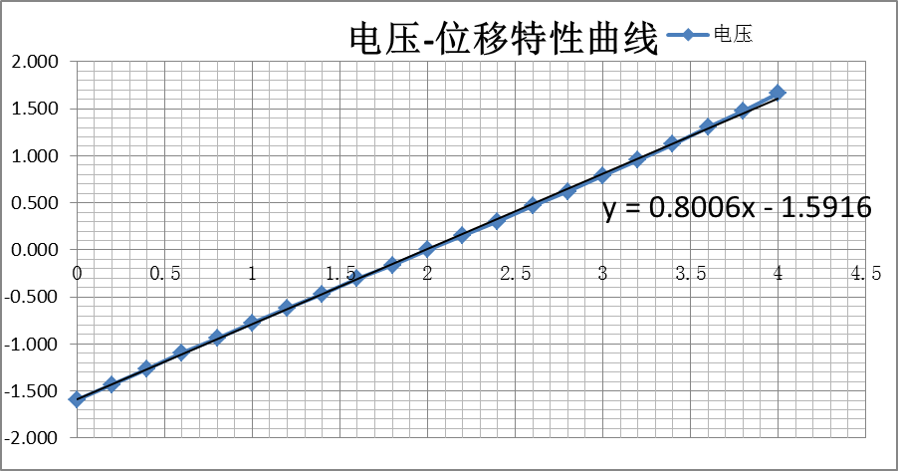
实验数据处理表格—使用Excel处理绘图
3）灵敏度分析：
灵敏度定义为测量元件的输出y相对于其输入x的变化率，故而全桥电路中金属箔应变片的灵敏度为：
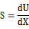
而由绘制的曲线可知S=0.8006，近似为一个常数。
4）非线性误差：
由上面计算可得U=SX ➔ U=0.8006X-1.5916≈0.8*(X-2)
于是计算可得：U(0)=-1.6V, U(1.0)=-0.8V, U(2.0)=0V ,U(3.0)=0.8V,U(4.0)=1.6V,
由此可得在各处的非线性误差为：
E(0)=0.007V,E(1.0)=0.004V,E(2.0)=0.001V,E(3.0)=0.01V,E(4.0)=0.65V
由上面的非线性误差计算可以得出如下结论：
在越远离平衡点(2.0mm)处的非线性误差越大，测量结果的非线性越明显，测量结果也就越不准确！

三、实验效果分析（包括仪器设备等使用效果）
误差分析：
实验中难免会有误差，本实验的误差主要来源于试验台数显表电压读数的相对不准确，同时，外界的电磁波对霍尔传感器的影响也会带来实验的误差。
试验中对于平衡点的获取也会对结果造成一定的影响。人眼对测微仪的读书同样会带来误差，这是在实验中不可避免的。

注意事项：
只有一点，就是注意在测量的过程中不要中途改变测量的方向，直到测量完完整的一边后在反向测量。

思考题：
本实验中霍尔元件位移的线性度实际上反映的是什么量的变化？
答：
由霍尔传感器的工作原理可知，U_{H}＝K_{H}IB；也就是说霍尔元件实际感应的是元件所在位置的磁场的强度B的大小(在电流I一定的情况下)。
由上述分析即可得知，实验中霍尔元件位移的线性性实际上反映了空间磁场的线性分布！也就是说它揭示了元件测量处磁场的线性分布！
教师  评语 | 指导教师 年 月 日
教务部 制表

